



Autores

Grecia Zuleima Alva Bermejo, s100203

Angélica María Guamán Albarracín, t110212

Administración de Sistemas Informáticos

Proyecto: Script Maestro

Se describe la estructura que sigue el Script Maestro

# Índice

Índice 1

Introducción 2

Script principal 3

Pseudocódigo script principal 3

Script mount.sh 4

Pseudocódigo script mount.sh 4

Script raid.sh 5

Pseudocódigo script raid.sh 5

# Introducción

Para la realización del proyecto “script maestro” hemos hecho diez scripts, con esto hemos dividido el proyecto en varias partes y así cada script hace una tarea específica. El script principal (configurar_cluster.sh) llama a los otros scripts en función del servicio que se quiera ejecutar (mount.sh, raid.sh, lvm.sh, cliente_nfs.sh, servidor_nfs.sh, cliente_nis.sh, servidor_nis.sh, cliente_backup.sh, servidor_backup.sh ).

Hemos utilizado variables para el retorno de errores, hemos asignado un número distinto para cada error, con esto conseguimos ver el error que se ha producido y en qué servicio se ha producido, antes de devolver el mensaje de error mostramos un mensaje diciendo el servicio y el tipo de error que se ha producido.

# Script principal

En el script principal comprobamos el número de parámetros, si existe el fichero, y por cada línea del fichero comprobamos si existe la máquina, servicio, y el fichero de perfil o si esa línea es un línea en blanco o un comentario tal y como se especifica en el enunciado.

## Pseudocódigo script principal

Cuando vamos a ejecutar el script según el servicio, lo que hacemos es copiar el script, y su fichero de perfil en la máquina remota, luego ejecutamos el script, y por último borramos los ficheros que se habían copiado en la máquina remota.

A continuación se muestra el pseudocódigo del script:

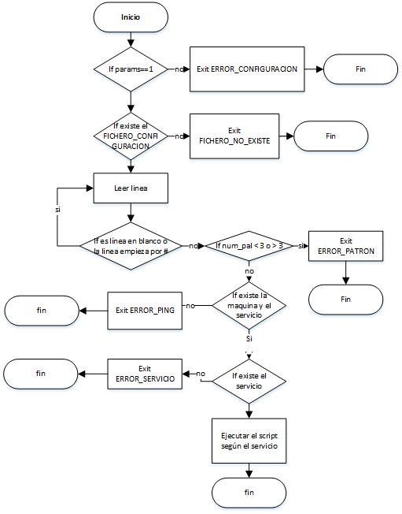

# Script mount.sh

Este script hace el montaje de un dispositivo en un punto del árbol de directorios, este punto lo especifica el fichero de perfil para el servicio mount, además se configura para que el dispositivo siempre se monte al arrancar la máquina.

## Pseudocódigo script mount.sh

Este script se ejecuta en la máquina remota, mostrando los posible mensajes de error.

A continuación se muestra el pseudocódigo del script:

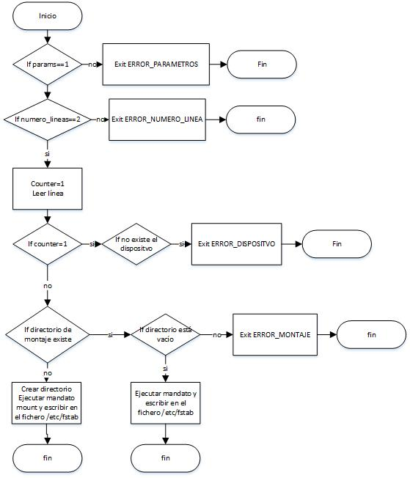

# Script raid.sh

Este script configura el RAID software usando mdadm, este fichero controla el número de raid y si los dispositivos existen, mostrando los posibles errores que se estén produciendo.

## Pseudocódigo script raid.sh

Este script se ejecuta en la máquina remota, mostrando los posible mensajes de error.

A continuación se muestra el pseudocódigo del script:

